Наборы резисторов НР1-1Р
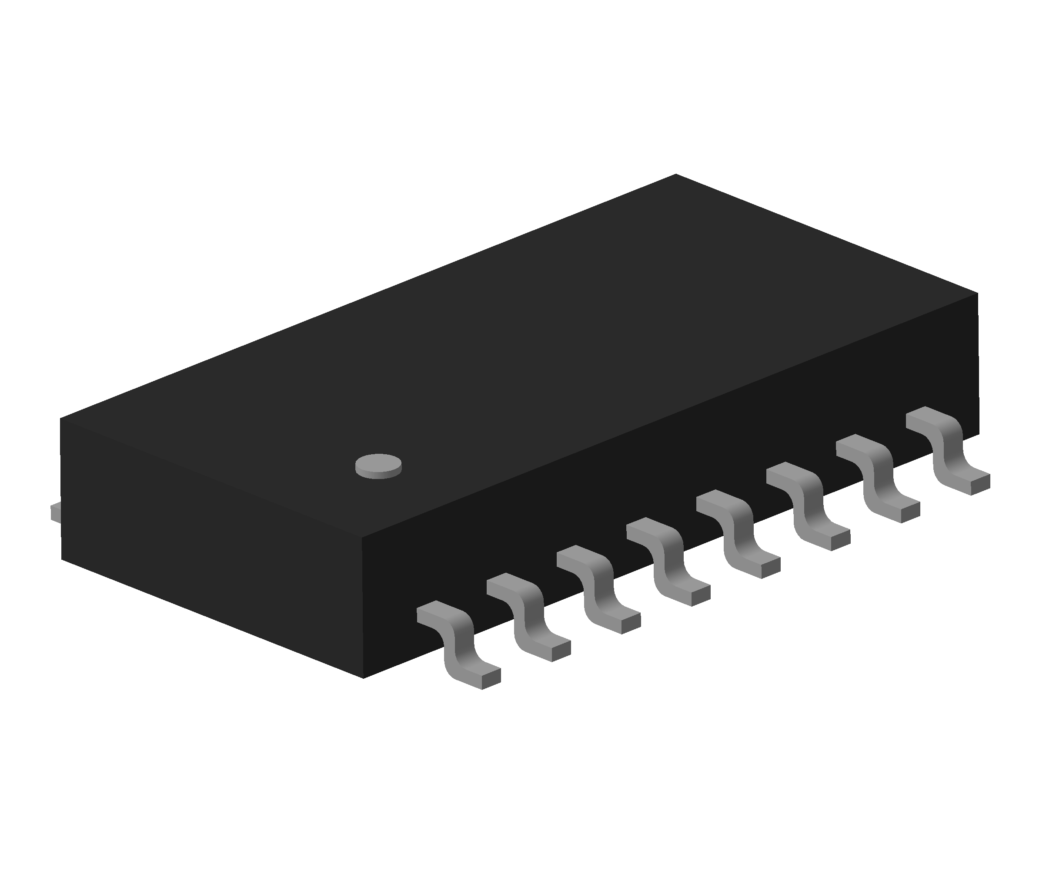
Наборы постоянных непроволочных толстопленочных резисторов предназначены для работы в электрических цепях постоянного, переменного токов и в импульсных режимах. Наборы резисторов изготавливаются в соответствии с техническими условиями ШКАБ.434110.016 ТУ (категория качества «ВП») и удовлетворяют требованиям OCTB 11 0658 и ГОСТ РВ 20.39.412. Наборы резисторов пригодны для автоматизированной сборки.

ОСНОВНЫЕ ТЕХНИЧЕСКИЕ ХАРАКТЕРИСТИКИ
Вид наборов резисторов | Номинальная мощность рассеяния одного резистора в наборе, Вт | Предельное рабочее напряжение постоянного и переменного (амплитудного) тока, U, В | Диапазон номинальных сопротивлений, Ом | Допускаемое отклонение сопротивления | Масса, г  не более
НР1-1Р-1 | 0,16 | 50 | 10 до 49  49 до 2,2х10⁶ | ±1 Ом  ±1%; ±2%; ±5% | 0,4
НР1-1Р-2 | 0,08

ЗНАЧЕНИЯ ТКС
Группа по ТКС | Диапазон номинальных сопротивлений, Ом | Температурный коэффициент сопротивления, х10⁻⁶ 1/^{о}С, не более
М | От 10 до 2,2х10⁶ | ±250
Л | Свыше 49 до 2,2х10⁶ | ±100

ГЕОМЕТРИЧЕСКИЕ РАЗМЕРЫ в миллиметрах
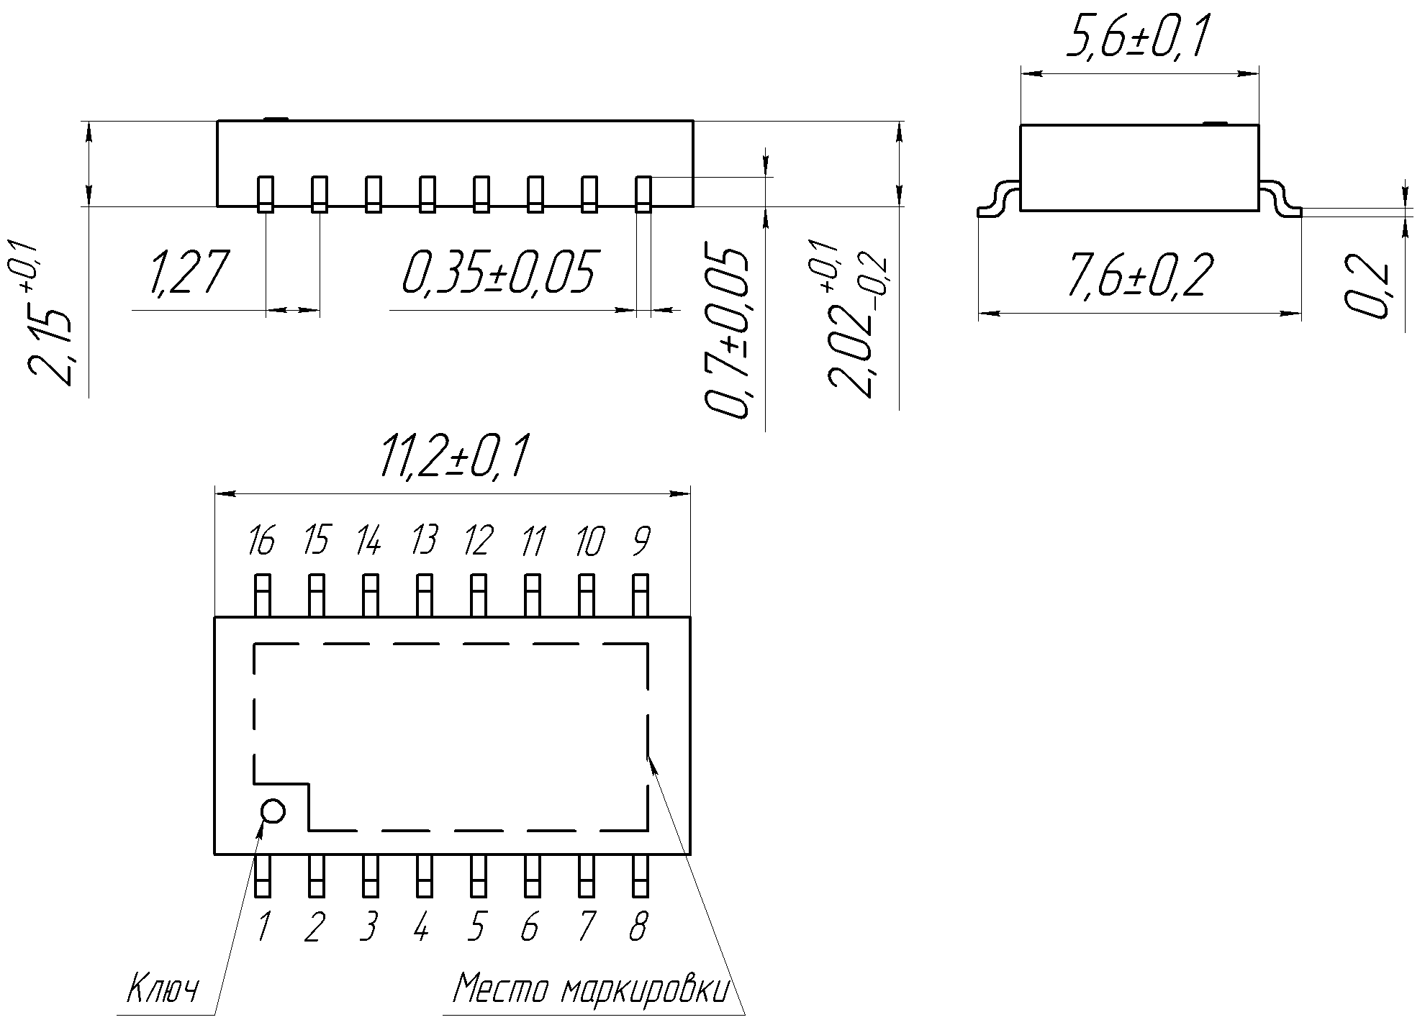

ЭЛЕКТРИЧЕСКАЯ СХЕМА для НР1-1Р-1
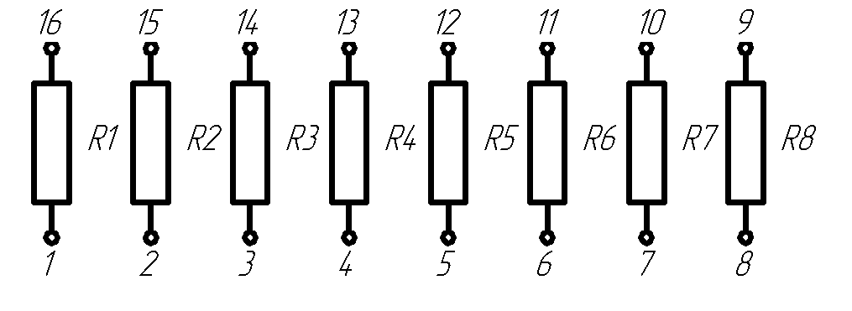

ЭЛЕКТРИЧЕСКАЯ СХЕМА для НР1-1Р-2
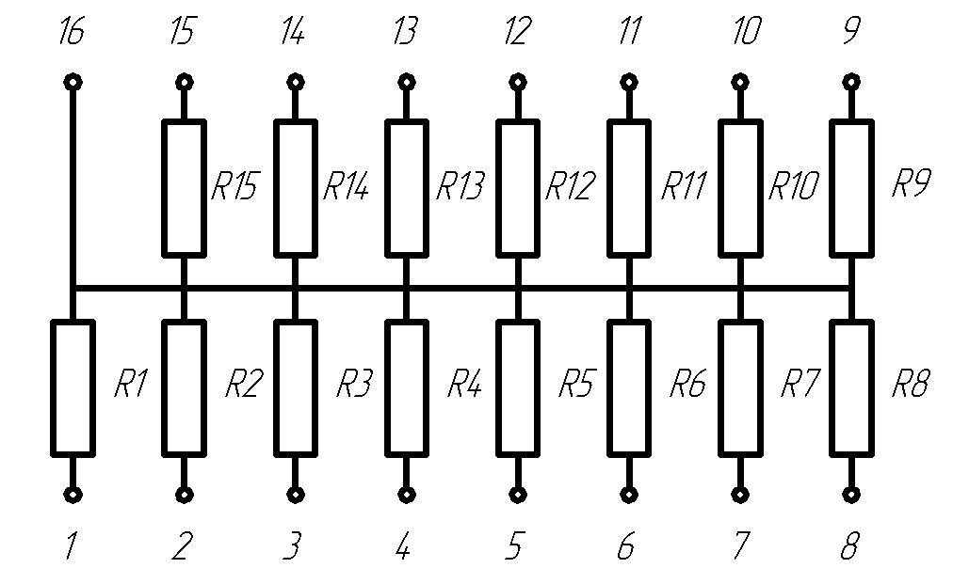

ДОПУСТИМАЯ МОЩНОСТЬ РАССЕЯНИЯ РЕЗИСТОРОВ
Допустимая мощность рассеяния резисторов для всего интервала рабочих температур среды от 213 до 428 К (от минус 60 °С до плюс 125 °С) при атмосферном давлении 84 000 - 106 700 Па (630-800 мм рт. ст.)
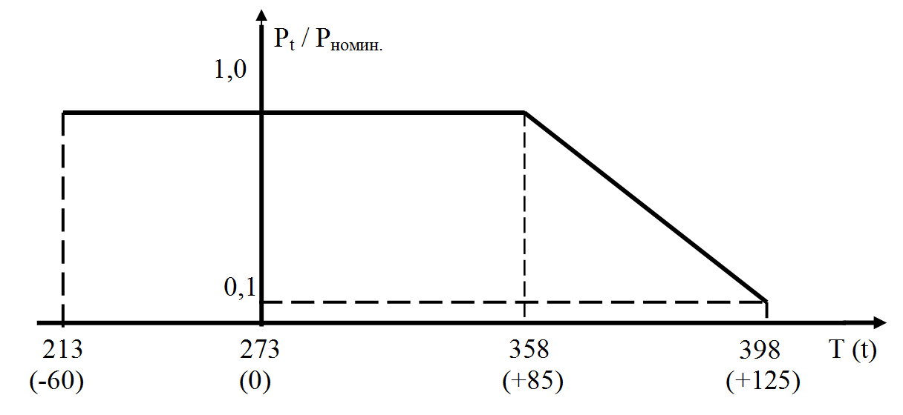
P_{t} - допустимая мощность рассеяния, Вт
P _{номин.} - номинальная мощность рассеяния, Вт
Т(t) - температура окружающей среды, К ( ^{о}С )
Допустимая мощность рассеяния резисторов для всего интервала давлений при эксплуатации от 1,3×10⁻⁴ до 2,92×10⁵ Па ( от 10⁻⁶ до 2 207 мм рт. ст.)
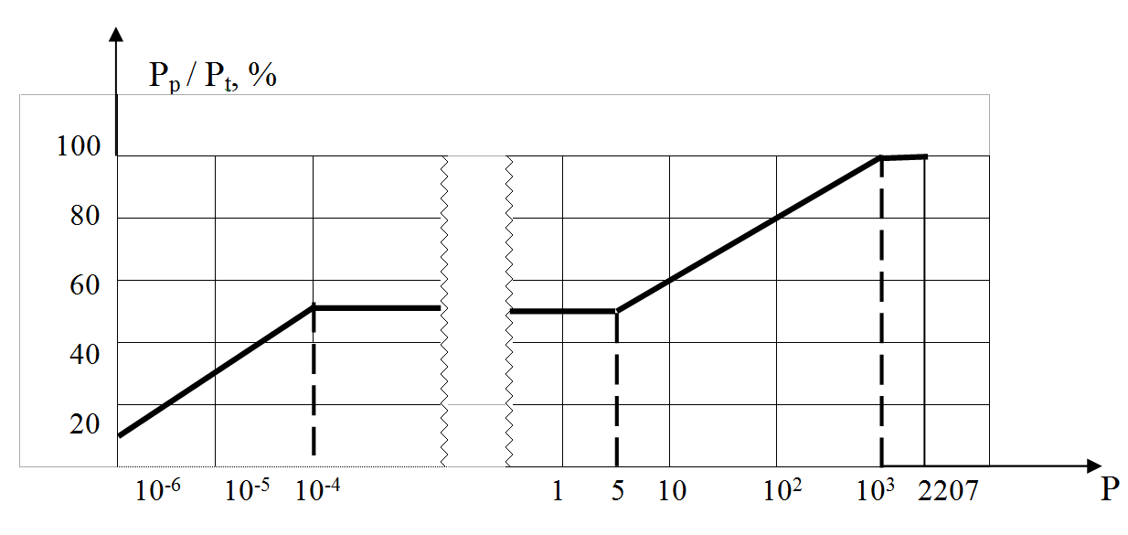
Р – атмосферное давление, мм рт. ст.
Р_{р} - допустимая мощность рассеяния при заданной величине атмосферного давления, Вт
Р_{t} - допустимая мощность рассеяния при заданной величине температуры окружающей среды, Вт

ЗНАЧЕНИЯ УРОВНЯ ШУМОВ В ЗАВИСИМОСТИ ОТ НОМИНАЛЬНОГО СОПРОТИВЛЕНИЯ
Номинальное сопротивление | Уровень шумов, мкВ/В, не более
От 10 Ом до 10 МОм включ. | 30
Св. 10 МОм до 2,2 МОм включ. | Не нормируется

ПАРАМЕТРЫ ИМПУЛЬСНОГО РЕЖИМА
Вид набора резисторов | Предельное импульсное напряжение, В, не более | Коэффициент перегрузки | Средняя мощность импульса | Длительность импульса, мкс, не более | Частота повторения импульсов, кГц не более
НР1-1Р-1 | 50 | ≤20,25 | Р _{ср.} ≤ Р _{номин.} | 1000 | 160
НР1-1Р-2

СТОЙКОСТЬ К ВНЕШНИМ ВОЗДЕЙСТВУЮЩИМ ФАКТОРАМ
Внешний воздействующий фактор | Характеристика фактора, единица измерения | Значение характеристики воздействующего фактора
Механический удар одиночного действия | Пиковое ударное ускорение, м/с² (g)  Длительность действия ударного ускорения, мс | 15 000 (1 500)  0,1 - 2
Линейное ускорение | Значение линейного ускорения, м/с² (g) | 5 000 (500)
Повышенная температура среды | Максимальное значение при эксплуатации,°С:  - при номинальной мощности рассеяния;  - при снижении мощности рассеяния. | 85  125
Изменение температуры среды | Диапазон изменения  температуры среды, °С  Скорость изменения  температуры среды, °С/мин | от минус 60  до плюс 125  Не регламентирована
Атмосферное пониженное давление | Значение при эксплуатации, Па (мм рт.ст.) | 1,33×10⁻⁴ (10⁻⁶)
Изменение давления среды | Диапазон изменения  давления среды, Па (мм рт.ст.)  Скорость изменения  температуры среды, °С/мин | от 1,3х10⁻⁴ до 2,92х10⁵ (от 10⁻⁶ до 2 207)  Не регламентирована
НАДЕЖНОСТЬ РЕЗИСТОРОВ
Интенсивность отказов (λ) резисторов в течение наработки t_{λ} = 25 000 часов в предельно-допустимом режиме эксплуатации Р = Р_{номин.}, Т = 85 ºС не более 5х10⁻⁶ 1/час в пределах срока службы (Т_{сл.}) 25 лет.
Интенсивность отказов (λ) резисторов в течение наработки t_{λ} = 150 000 часов в облегченном режиме эксплуатации при Р ≤ 0,5 Р_{номин.}, Т = 50 ^{о}С не более 1х10⁻⁶ 1/час в пределах срока службы (Т_{сл.}) 25 лет.
Гамма-процентный срок сохраняемости (Т_{сγ}) резисторов при γ = 95 % при хранении в упаковке изготовителя в условиях отапливаемых хранилищ, хранилищ с кондиционированием воздуха по ГОСТ В 9.003-80, а также вмонтированных в защищенную аппаратуру или находящихся в защищенном комплекте ЗИП во всех местах хранения не менее 25 лет.

МАРКИРОВКА РЕЗИСТОРОВ
Маркировка наборов резисторов соответствует ГОСТ 30668.
Маркировка наборов резисторов содержит:
- обозначение типа;
- кодированное обозначение номинального сопротивления резистора, Ом, состоящее из:
а) четырех знаков для наборов резисторов с допускаемым отклонением сопротивления ±1% и ±2%, где первые три цифры – множитель по ряду Е48 по ГОСТ 28884 в обозначении номинального сопротивления и четвертая цифра – количество нулей в этом обозначении;
б) четырех знаков для наборов резисторов в диапазоне номинальных сопротивлений от 10 до 49 Ом, изготовленных по ряду Е48 ГОСТ 28884. В составе маркировки должна быть буква R, выполняющая роль запятой (десятичного знака);
в) трех знаков для наборов резисторов с допускаемым отклонением сопротивления ±5% и ±1 Ом (для диапазона номинальных сопротивления от 10 до 40 Ом), где первые две цифры – множитель по ряду Е24 по ГОСТ 28884 в обозначении номинального сопротивления и третья цифра – количество нулей в этом обозначении;
- дату изготовления.

УПАКОВКА РЕЗИСТОРОВ
Упаковка резисторов соответствует требованиям ГОСТ РВ 20.39.412-97.
Наборы резисторов упаковывают:
- в групповую потребительскую тару для первичного упаковывания – кассеты ручьевого типа с ориентацией их ключом вниз, или в картонную коробку, или в полиэтиленовый пакет с отрезками от укладки в блистерную ленту или катушку;
- для кассет ручьевого типа в дополнительную потребительскую тару для промежуточного упаковывания в групповой таре – полиэтиленовый пакет, с вложением в нее этикетки.

УКАЗАНИЯ ПО ЭКСПЛУАТАЦИИ
Указания по применению, монтажу и эксплуатации резисторов – по ГОСТ РВ 20.39.412-97 и ОСТ В 11 0658 с дополнениями и уточнениями, приведенными в разделе ТУ.
Резисторы предназначены для автоматического монтажа или ручной сборки печатных плат с использованием пайки волной, паяльных паст или паяльника.

ГАРАНТИИ ИЗГОТОВИТЕЛЯ
Изготовитель гарантирует соответствие качества каждого набора резисторов требованиям ТУ при соблюдении потребителем условий и правил хранения , транспортирования, монтажа (сборки) и эксплуатации, установленных ТУ и действующими НД.
Гарантийный срок – 25 лет.
Гарантийная наработка – 25 000 часов в пределах гарантийного срока.
При взаимоотношениях изготовителя резисторов (поставщика) и
потребителя по вопросам качества резисторов следует руководствоваться ГОСТ РВ 20.57.417-97.

УСЛОВНОЕ ОБОЗНАЧЕНИЕ РЕЗИСТОРОВ
